9. 1. 2015

Vývoj indexů spotřebitelských cen ve 4. čtvrtletí 2014 a v roce 2014

Celková hladina spotřebitelských cen klesla ve 4. čtvrtletí 2014 proti 3. čtvrtletí 2014 o 0,2 %. Meziročně vzrostly spotřebitelské ceny ve 4. čtvrtletí 2014 o 0,5 %, což je o 0,1 procentního bodu méně než ve 3. čtvrtletí.

Mezičtvrtletní snížení cenové hladiny o 0,2 % ovlivnil zejména pokles cen v oddíle rekreace a kultura vlivem nižších cen dovolených s komplexními službami o 10,9 % v důsledku skončení hlavní rekreační sezóny. Pokles cen v oddíle doprava způsobilo snížení cen pohonných hmot o 3,6 % vlivem jejich výrazného poklesu zejména v posledních dvou měsících roku 2014. V oddíle pošty a telekomunikace pokračoval pokles cen mobilních telefonů, od prosince se zvýšily ceny poštovních služeb. Mírný pokles cen v oddíle potraviny a nealkoholické nápoje ovlivnily především nižší ceny některých druhů ovoce a zeleniny. Ke zvýšení cen došlo hlavně v oddíle odívání a obuv v důsledku vyšších cen nových sezónních modelů nabízených na trhu zejména v říjnu.

Indexy spotřebitelských cen (předchozí čtvrtletí = 100)

|  |  |  |  |  |  |  |
| --- | --- | --- | --- | --- | --- | --- |
|  | 2013 | 2014 | | | | |
| ODDÍL | 4. čtvrtletí | 1. čtvrtletí | 2. čtvrtletí | 3. čtvrtletí | 4. čtvrtletí |
| ÚHRN | 99,9 | 100,4 | 100,2 | 100,1 | 99,8 |
| Potraviny a nealkoholické nápoje | 100,1 | 103,6 | 99,0 | 98,7 | 99,8 |
| Alkoholické nápoje a tabák | 101,1 | 101,6 | 99,5 | 100,5 | 99,9 |
| Odívání a obuv | 104,7 | 95,7 | 105,0 | 98,1 | 105,0 |
| Bydlení, voda, energie, paliva | 100,0 | 98,6 | 100,2 | 100,4 | 100,1 |
| Bytové vybavení, zařízení domácnosti, opravy | 99,4 | 100,4 | 100,3 | 99,4 | 99,8 |
| Zdraví | 99,3 | 96,9 | 101,8 | 100,9 | 100,1 |
| Doprava | 99,2 | 100,6 | 100,1 | 100,8 | 98,6 |
| Pošty a telekomunikace | 98,8 | 99,6 | 99,4 | 98,8 | 99,5 |
| Rekreace a kultura | 98,0 | 100,8 | 99,7 | 102,2 | 97,2 |
| Vzdělávání | 100,7 | 100,2 | 100,2 | 100,4 | 100,5 |
| Stravování a ubytování | 100,1 | 100,5 | 100,6 | 100,5 | 100,1 |
| Ostatní zboží a služby | 100,0 | 100,8 | 100,4 | 100,7 | 100,3 |

**Meziročně** vzrostly spotřebitelské ceny ve 4. čtvrtletí 2014 proti 4. čtvrtletí 2013 o 0,5 %, tedy o 0,1 procentního bodu méně než ve 3. čtvrtletí 2014. Toto zpomalení meziročního cenového růstu bylo důsledkem mírnějšího růstu cen zejména v oddílech alkoholické nápoje a tabák, potraviny a nealkoholické nápoje a zastavení cenového růstu v oddílech doprava, rekreace a kultura. Protisměrně působilo zrychlení meziročního růstu v oddíle odívání a obuv a v oddíle ostatní zboží a služby a zmírnění poklesu cen v některých oddílech spotřebního koše (pošty a telekomunikace, bytové vybavení a zařízení domácnosti, zdraví).

Růst tržních cen ve 4. čtvrtletí 2014 mírně zpomalil na 1,0 % z 1,1 % ve 3. čtvrtletí a pokles regulovaných[1]) cen zůstal stejný jako ve 3. čtvrtletí, tj. -2,1 %.

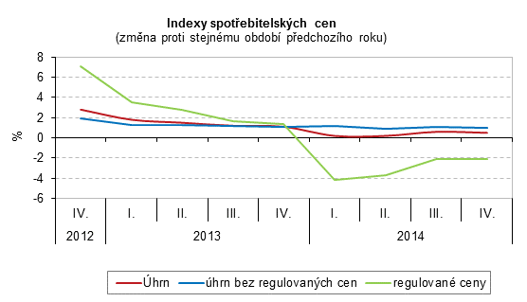

Pokles regulovaných cen způsobilo zejména snížení cen v oddílech bydlení a zdraví, které nastalo od ledna 2014 v důsledku poklesu cen energií a zrušení regulačního poplatku za pobyt v nemocnici. V průběhu roku 2014 se pokles cen obou oddílů zmírňoval. V oddíle bydlení to bylo způsobeno zmírněním poklesu cen zemního plynu od května, který od července přešel v růst. Pokles cen elektřiny se postupně zmírňoval od srpna 2014. V oddíle zdraví se zvyšovaly průběžně zejména ceny léčiv.

Snižující vliv cen položek obsažených v oddíle bydlení ilustruje celkový index spotřebitelských cen bez bydlení, vody, energie, paliv. Ve 4. čtvrtletí 2014 vzrostly spotřebitelské ceny celkem o 0,5 %, při vyloučení položek bydlení o 0,9 %.

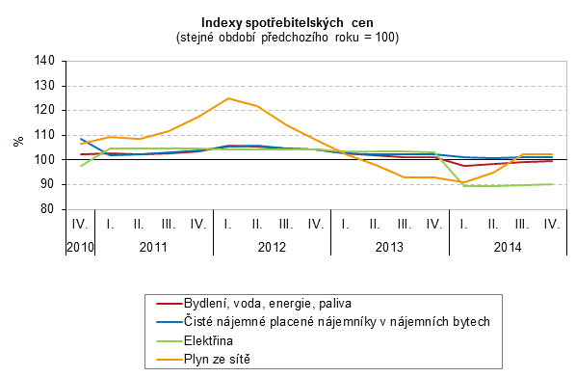

Také v oddíle pošty a telekomunikace pokračoval meziroční pokles cen telefonických a telefaxových služeb, který se v jednotlivých čtvrtletích roku 2014 zmírňoval.

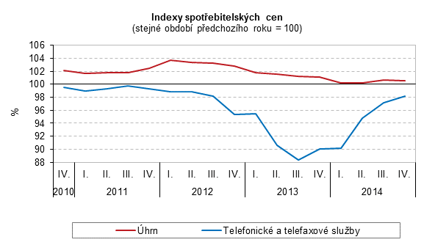

Zpomalení meziročního cenového růstu v oddíle potraviny a nealkoholické nápoje způsobil vyšší

růst cen ve 4. čtvrtletí 2013 než ve 4. čtvrtletí 2014. To se projevilo zejména u masa, mléka, sýrů, jogurtů, ostatních mléčných výrobků, másla. U zeleniny došlo ke zmírnění cenového poklesu vlivem cen plodové zeleniny, které byly ve 4. čtvrtletí vyšší o 11,8 % (ve 3. čtvrtletí o 8,9  %). Naopak pokles cen brambor se prohloubil na -44,5 % ze  -38,9 % ve 3. čtvrtletí.

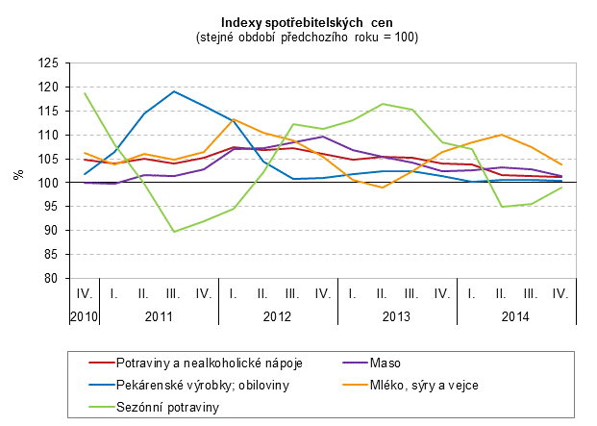

V oddíle alkoholické nápoje a tabák zpomalil růst cen alkoholických nápojů na 1,0 % ze 2,6 % ve 3. čtvrtletí a tabákových výrobků na 1,8 % ze 2,9 % ve 3. čtvrtletí.

V oddíle doprava ovlivnil vývoj cen ve 4. čtvrtletí zejména pokles cen pohonných hmot o 6,0 % a zvýšení cen nových automobilů o 3,7 % v prosinci. Vývoj spotřebitelských cen pohonných hmot koresponduje s cenami průmyslových výrobců a dovozními cenami ropných výrobků, jak znázorňuje následující graf.

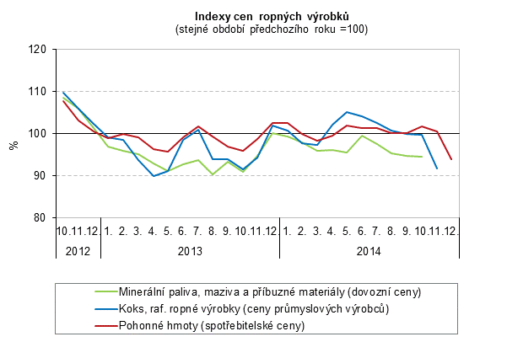

V oddíle **rekreace a kultura** byl pokles ve 4. čtvrtletí způsoben zejména prohloubením poklesu cen zařízení pro příjem, záznam a reprodukci obrazu a zvuku na -10,1 % (z - 8,2 % ve 3. čtvrtletí). Ceny dovolených s komplexními službami byly vyšší o 3,5 % (ve 3. čtvrtletí o 4,0 %).

**Meziroční pokles** cen pokračoval, i když mírnějším tempem, u přístrojů a spotřebičů pro domácnost v oddíle bytové vybavení a zařízení domácnosti.

Ceny **zboží úhrnem** přešly z růstu o 0,3 % ve 3. čtvrtletí v pokles o 0,1 % ve 4. čtvrtletí 2014 a ceny **služeb** zrychlily zrůstu 1,1 % ve 3. čtvrtletí 2014 na 1,2 % ve 4. čtvrtletí.

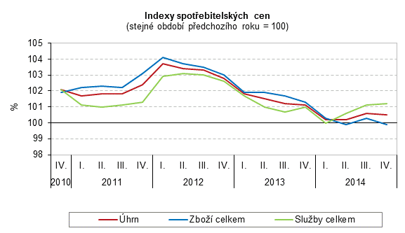

**Harmonizovaný index spotřebitelských cen v zóně EU28**

Meziroční přírůstek harmonizovaného indexu spotřebitelských cen (HICP) 28 členských zemí EU byl podle údajů Eurostatu v říjnu 0,5 % a v listopadu 0,4 %. V ČR byly meziroční hodnoty v těchto měsících 0,7 %, resp. 0,6 %. Podle předběžných údajů byla změna HICP v ČR v prosinci 0,1 %. Z níže uvedeného grafu je zřejmé, že k postupnému snižování meziroční inflace došlo i v zemích EU. Meziroční hodnoty HICP v ČR a průměrného HICP ve 28 členských zemích EU byly často obdobné, od počátku roku 2014 však přírůstek HICP v ČR klesal výrazněji než přírůstek HICP EU28. Tento trend se však ve 3. čtvrtletí a částečně i ve 4. čtvrtletí zastavil.

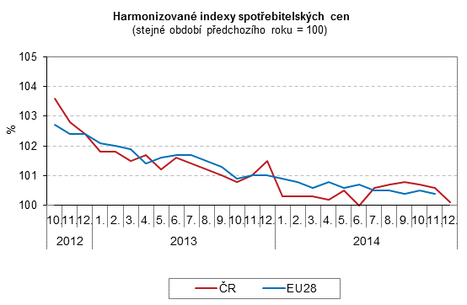

**Průměrná míra inflace** v roce 2014 dosáhla 0,4 %, což je o 1,0 procentní bod méně než v roce 2013 a nejméně od roku 2003. Vývoj inflace v roce 2014 ovlivnil zejména měsíc leden, ve kterém vzrostly spotřebitelské ceny meziměsíčně pouze o 0,1 %, což byl nejmenší lednový přírůstek spotřebitelských cen od roku 1993. To vedlo ke zpomalení meziročního růstu cen v lednu 2014 na 0,2 % z hodnoty 1,4 % v prosinci 2013. Na tomto zpomalení se výrazně podílel pokles cen v oddílech bydlení a zdraví v důsledku poklesu cen energií a zrušení regulačního poplatku za pobyt v nemocnici. U většiny ostatních oddílů spotřebního koše došlo v různé míře ke zpomalení cenového růstu. Nízké hodnoty úhrnného meziročního růstu cen (v rozmezí 0,0 % až 0,4 %) se projevovaly v první polovině roku 2014, mírné zrychlení (0,5 % až 0,7 %) nastalo s výjimkou prosince až od července 2014.

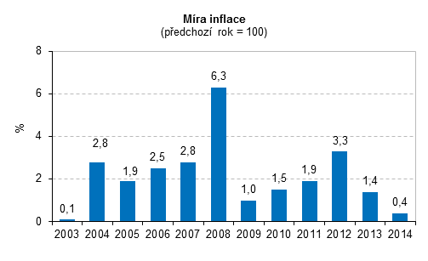

Podíl jednotlivých oddílů spotřebního koše na celkové úrovni cenové hladiny v roce 2014 ilustruje rozklad úhrnného přírůstku indexu spotřebitelských cen.

**Rozklad meziroční změny indexu spotřebitelských cen v roce 2014**

**v procentních bodech**

|  |  |
| --- | --- |
| ODDÍL |  |
| ÚHRN | 0,4 |
|  |  |
| Potraviny a nealkoholické nápoje | 0,3 |
| Alkoholické nápoje a tabák | 0,3 |
| Odívání a obuv | 0,1 |
| Bydlení, voda, energie, paliva | -0,4 |
| Bytové vybavení, zařízení domácnosti, opravy | 0,0 |
| Zdraví | 0,0 |
| Doprava | 0,1 |
| Pošty a telekomunikace | -0,2 |
| Rekreace a kultura | 0,0 |
| Vzdělávání | 0,0 |
| Stravování a ubytování | 0,1 |
| Ostatní zboží a služby | 0,1 |

Z tabulky je zřejmé, že nejvyšší vliv na růst cenové hladiny v roce 2014 měly ceny v oddíle potraviny a nealkoholické nápoje a ceny v oddíle alkoholické nápoje a tabák. Snižující vliv měly naopak ceny v oddíle bydlení a pošty a telekomunikace.

Ceny v oddíle potraviny a nealkoholické nápoje vzrostly v roce 2014 o 2,0 % (v roce 2013 o 4,9 %), z toho ceny pekárenských výrobků a obilovin o 0,4 %, masa o 2,5 %, ryb o 2,2 %, ovoce o 0,5 %. Ceny mléka se zvýšily o 8,6 %, sýrů o 7,3 %, jogurtů o 12,6 %, másla o 5,8 %. Ceny zeleniny byly nižší o 3,7 % v důsledku poklesu cen brambor o 23,3 %. Ceny cukru klesly o 6,9 % a nealkoholických nápojů o 1,0 %.

V oddíle alkoholické nápoje a tabák se zvýšily ceny lihovin o 1,2 %, vína o 3,4 %, piva o 0,9 % a ceny tabákových výrobků (i vlivem zvýšení spotřební daně od ledna 2014) o 3,6 %.

Na snižování meziročního cenového růstu působil pokles cen v oddíle bydlení vlivem snížení cen elektřiny o 10,3 % a zemního plynu o 2,6 %. Ceny čistého nájemného vzrostly o 1,0 %, vodného o 3,4 %, stočného o 3,2 %, tepla a teplé vody o 0,5 %. Pokles cen zemního plynu se od července změnil v růst v důsledku ukončení platnosti slev z července 2013.

Pokles cen v oddíle zdraví vyvolaný zrušením regulačních poplatků od ledna 2014 se postupně v průběhu roku snižoval zejména vlivem růstu cen léků a jejich doplatků.

Na snižování cenové hladiny působily i ceny v oddíle pošty a telekomunikace v důsledku snížení cen telefonických a telefaxových služeb o 5,1 %. Naopak ceny poštovních služeb byly vyšší o 11,1 %.



Zpracovali: pracovníci Oddělení spotřebitelských cen ČSÚ

Kontaktní osoba:

Ing. Jiří Trexler

Oddělení spotřebitelských cen ČSÚ

E-mail: jiri.trexler@czso.cz

Tel.: 274 054 137

1. ) *ceny, které jsou úplně nebo částečně regulovány*